Лепка из пластилина: «Машинка»
Программное содержание. Учить детей лепить из пластилина предметы, состоящие из нескольких частей. Развивать речь, мышление.
Раздаточный материал. Пластилин, картонка-подставка, дощечка-подкладка.
Ход занятия: Загадываем детям загадку:
Четыре колеса,
Резиновые шины,
Мотор и тормоза.
Что это? (Машина)
Покажите детям игрушки или предметные картинки с изображением транспорта.
- Да, это машины, но каждая называется по-разному. Это машина - легковая, это -грузовая, а это? (автобус)
- У каждой машины есть колеса, руль, сиденья, окна, дверь. Проверьте, у всех машин есть руль, колеса, сиденья, окна, дверь? (Дети рассматривают машины, называют общие детали)
- А кузов есть у всех машин? (Ответы детей) Кузов есть только у грузовика, в нем шофер перевозит разные грузы.
- А что везет автобус? (Пассажиров, людей) Сколько сидений у автобуса? (Много) В автобусе много сидений. он может возить много людей, а в легковом автомобиле мало, и людей в нем поместится мало.
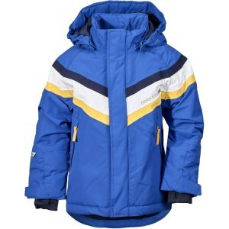
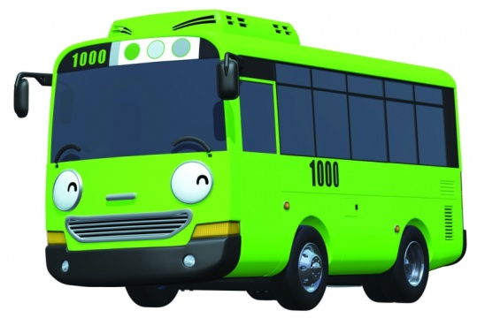
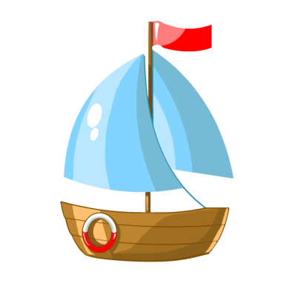
Проведите игру «Третий лишний»: попросите найти лишний предмет и объяснить, почему он лишний. На пример: корабль, трамвай, куртка. (Куртка лишняя, так как ее одевают, это оде жда, а корабль и трамвай перевозят людей – это транспорт.) Огурец, самолет, машина. (Огурец лишний, это овощ, а самолет и машина – это транспорт.)

Предложите детям слепить маленькую машинку.
Сначала берем целый кусок пластилина, разделяем пластилин на две части, кладём на большую часть меньшую - это наш кузов, из пластилина другого цвета нужно скатать четыре маленьких шарика – это будут колеса – и прикрепить снизу. Берём жёлтый пластилин и катаем 2 шарика - это будут фары.
Затем надо сделать еще один маленький шарик и расположить сверху машины – это водитель.
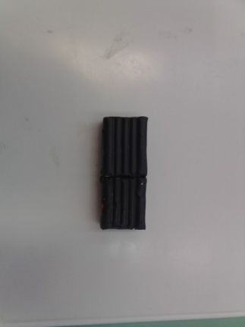
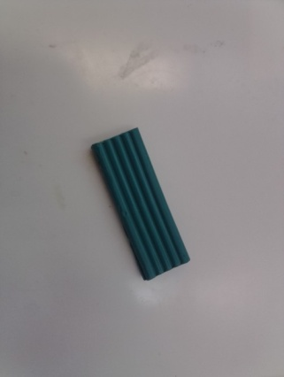
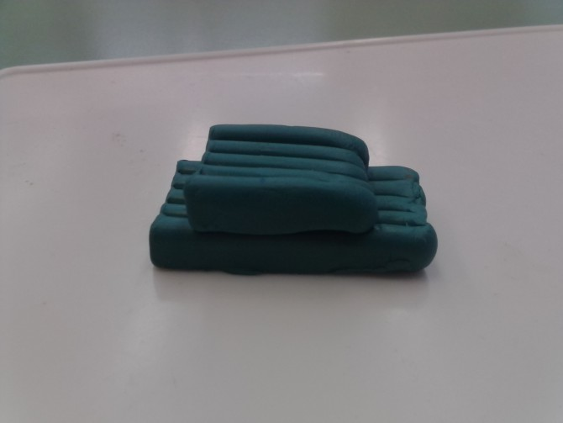
3.
2.
1.

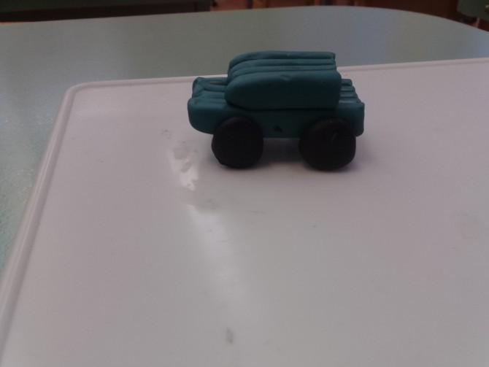
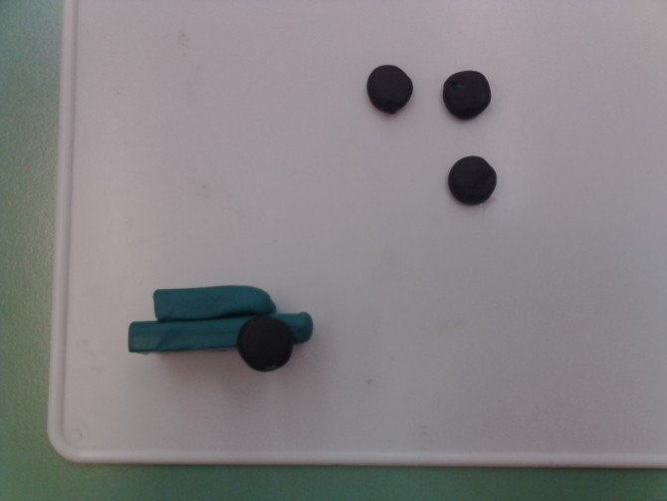
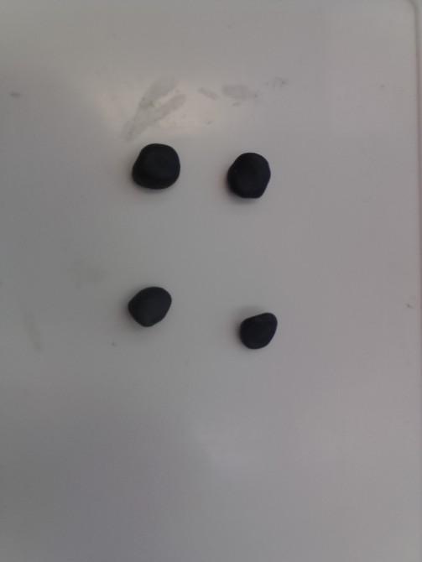
4.
5.
6.

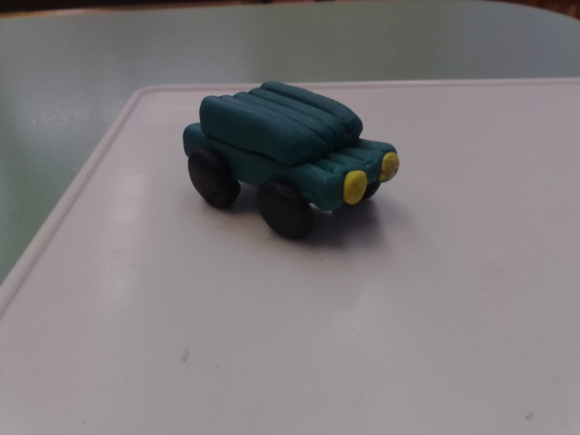
7.

